Отчёт по лабораторной работе 4

Архитектура компьютера

Чермашенцев Павел Андреевич НБИбд-03-24

Содержание

# 1 Цель работы

Целью работы является освоение процедуры компиляции и сборки программ, написанных на ассемблере NASM.

# 2 Выполнение лабораторной работы

## 2.1 Программа “Hello, World!”

В первую очередь создаю каталог lab04 с помощью команды mkdir, после чего перехожу в него с помощью cd и создаю файл с именем hello.asm. (рис. 1)

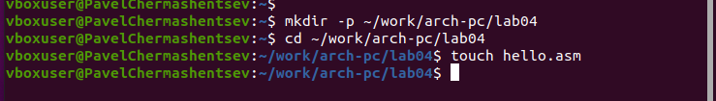

Рис. 1: Создание каталога и файла

Затем открываю созданный файл и реализую код программы согласно заданию. (рис. 2)

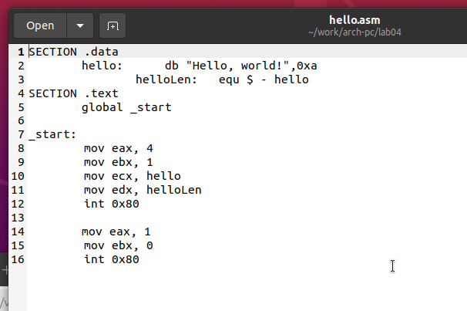

Рис. 2: Код программы hello.asm

## 2.2 Использование транслятора NASM

Для трансляции файла использую команду nasm, в результате чего получаю объектный файл hello.o. (рис. 3)

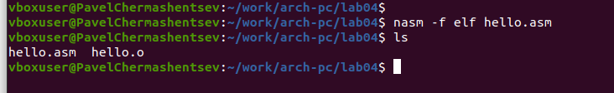

Рис. 3: Трансляция hello.asm в объектный файл

Далее провожу трансляцию с дополнительными параметрами, что приводит к созданию файла листинга list.lst, объектного файла obj.o, а также к добавлению отладочной информации в программу. (рис. 4)

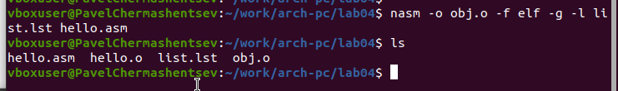

Рис. 4: Трансляция hello.asm с дополнительными опциями

## 2.3 Компоновка с помощью LD

Для компоновки использую команду ld, в результате чего получается исполняемый файл. (рис. 5)

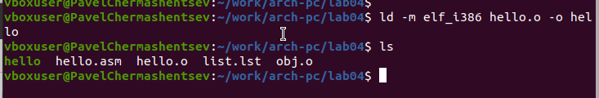

Рис. 5: Линковка и создание исполняемого файла

Повторяю линковку для объектного файла obj.o, в результате чего создается исполняемый файл с именем main. (рис. 6)

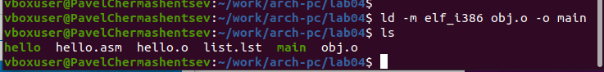

Рис. 6: Линковка для создания исполняемого файла main

Запускаю созданные исполняемые файлы для проверки их работы. (рис. 7)

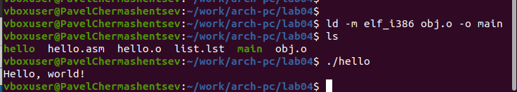

Рис. 7: Запуск исполняемых файлов

## 2.4 Выполнение заданий для самостоятельной работы

Копирую исходный код программы в новый файл.

Изменяю текст “Hello, World!” на свое имя (рис. 8) и запускаю измененную программу. (рис. 9)

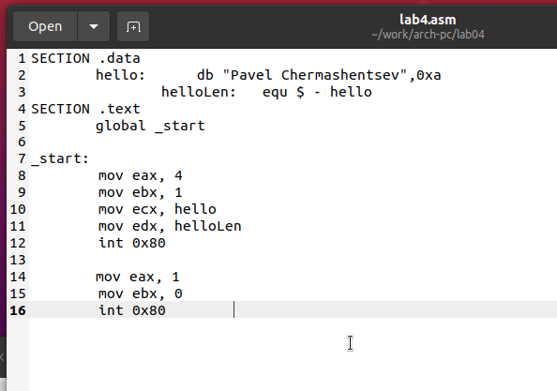

Рис. 8: Измененный код программы в файле lab4.asm

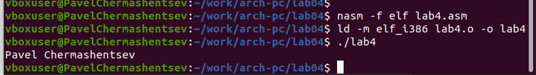

Рис. 9: Запуск измененной программы lab4.asm

# 3 Выводы

При выполнении данной лабораторной работы я освоил процесс компиляции и сборки программ, написанных на ассемблере nasm.